Nuestra app tendrá como index.php un fichero que listará los datos importantes del parte, estos datos son:id, nombre del tutor, nombre del alumno, fecha al rellenar el parte y persona con la que se contacta. Estos datos se mostrarán en una tabla. A cada fila le asignamos tres botones (editar, eliminar, +info)

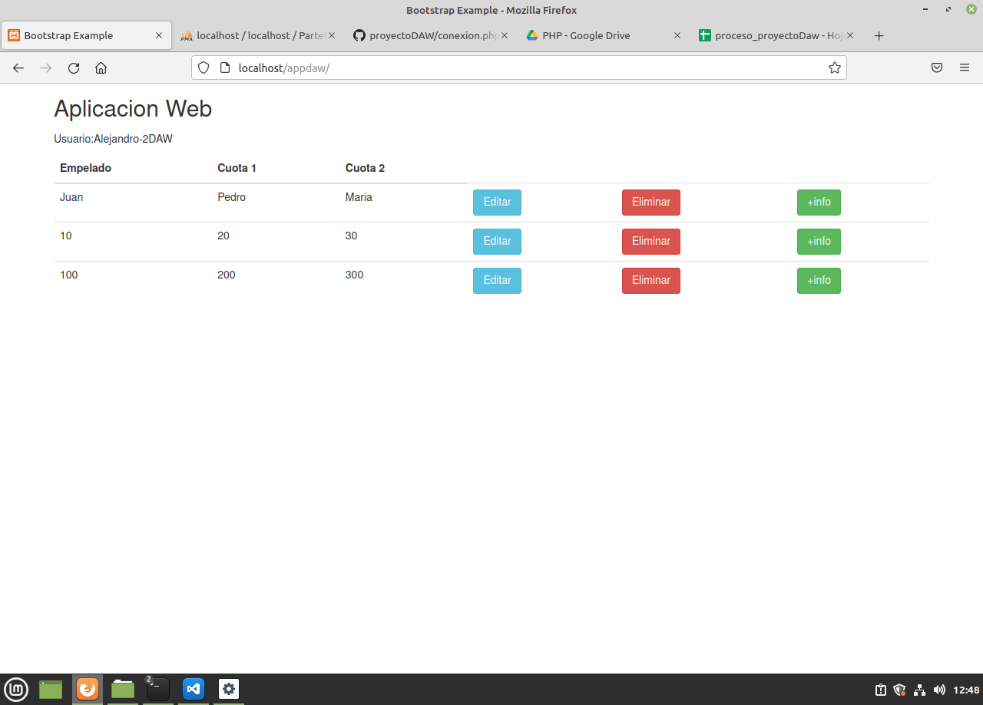

El botón editar, nos redirecciona a un fichero modificarParte.php, le pasamos el id de la fila a la que pertenece por la url, el fichero modificarParte.php sería idéntico al formulario.php pero los campos del formulario llenos con datos del parte a editar. El fichero modificarParte.php optará de dos botones (guardar,volver), el volver nos redirecciona a index.php (listar) y el botón guardar ejecutará las funciones modificar de cada DAO.

El botón eliminar, nos redirecciona a un fichero eliminarParte.php, le pasamos el id de la fila a la que pertenece por la url, ejecutará las funciones eliminar de cada DAO.

El botón +info su función es mostrar todos los datos del parte en un fichero que llamaremos listarTodoPorId.php, mostrará las tres tablas y un textarea con el tamaño suficiente para revelar el campo *comentario*, ejecutará las funciones listar de cada DAO.

Por último, fuera de la tabla en la parte inferior izquierda habrá un botón para crear nuevo parte, nos dirigirá al fichero formulario.php, el fichero formulario.php optará de dos botones(guardar,volver), el volver nos redirecciona a index.php (listar) y el botón guardar ejecutará las funciones insertar de cada DAO.

[Adriana Martín Sánchez](mailto:amartins03@educarex.es) haz el eliminarParte.php y el listarTodoPorId.php

[Pablo Hernández Soto](mailto:phernandezs18@educarex.es) haz el formulario.php y el modificarParte.php